FICHA DE AVALIAÇÃO N.º 3

ESCOLA:_______________________________________________________________________________
NOME: ______________________________________N.º:______ TURMA: _________ DATA: __________

Grupo I
- As ondas eletromagnéticas foram previstas por Maxwell e comprovadas experimentalmente por Hertz.
  - Selecione a opção correta.
- As ondas eletromagnéticas são ondas longitudinais que se propagam no vácuo com velocidade constante.
- São exemplos de ondas eletromagnéticas as ondas de rádio, as ondas sonoras, as micro-ondas e os raios X.
- Um campo magnético variável produz um campo elétrico também variável no tempo permitindo que energia e informação sejam transmitidas a grandes distâncias.
- As ondas eletromagnéticas são originadas por cargas elétricas em repouso.
  - Considere uma carga com um período de oscilação de 5,0 ×10⁻⁶ s. Determine o valor do comprimento de onda quando a onda se propaga no vácuo.

- As antenas das emissoras de rádio emitem ondas eletromagnéticas com frequências que variam de uma estação para a outra. Considere uma rádio que emite frequências na gama entre 75,7 MHz e 90,5 MHz. Determine o intervalo de valores em que está compreendido o comprimento de onda emitido pela rádio.

- Identifique os fenómenos que se encontram representados esquematicamente nas figuras.
A  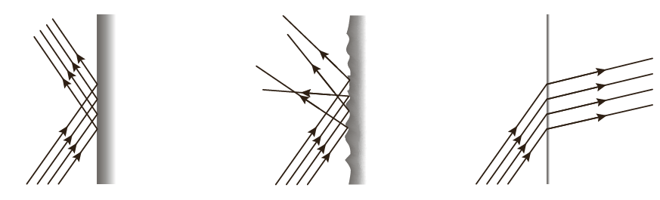  A - _____________________ | B  B - _____________________ | C  C - _____________________

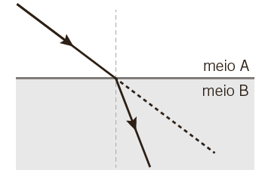
- A figura representa um feixe de luz monocromático de frequência 9,5 × 10¹⁴ Hz a incidir na superfície de separação de dois meios transparentes. Considere que o meio A é o ar.
Os ângulos de incidência e de refração são, respetivamente, 27° e 15°. Determine o valor do comprimento de onda do feixe no meio B.

Grupo II
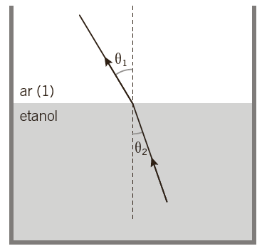
- A figura representa uma tina contendo uma mistura de etanol e água, 70 % em etanol, sobre a qual incide um feixe muito fino de radiação monocromática segundo a direção representada.
Temperatura/°C | 20,0 | 30,0 | 40,0 | 50,0 | 60,0
Índice de refração | 1,3659 | 1,3618 | 1,3579 | 1,3538 | 1,3499
Na tabela seguinte, apresentam-se os valores dos índices de refração da solução a diferentes temperaturas.

Fonte: Revista do Centro de Ciências Naturais e Exatas
  - Refira, justificando, o fenómeno evidenciado na figura.
__________________________________________________________________________________
__________________________________________________________________________________
  - Selecione a opção que completa o sentido do texto.
Quando a luz se propaga da solução e incide na superfície de separação entre a solução e o ar, segundo o ângulo crítico, ocorre reflexão total.
O ângulo crítico desta solução depende …
- … do ângulo de incidência.
- … do ângulo de refração.
- … da concentração da solução.
- … da concentração da solução e do comprimento de onda da radiação incidente.
  - Determine o valor do ângulo crítico, da mistura, à temperatura de 50 °C (n_{ar} = 1,00).

  - Selecione a opção que completa corretamente a frase seguinte.
Quanto maior for a temperatura…
- … menor é a velocidade de propagação da luz na mistura e menor é o comprimento de onda.
- … maior é a velocidade de propagação da luz na mistura e maior é o comprimento de onda.
- … menor é a velocidade de propagação da luz na mistura e maior é o comprimento de onda.
- … maior é a velocidade de propagação da luz na mistura e menor é o comprimento de onda.
  - Admita que o comprimento de onda do feixe incidente na solução de etanol a 30 °C é 281 nm. Determine a frequência do feixe incidente.

Grupo III
- A fibra ótica é muito utilizada nas telecomunicações para transmitir informação. É constituída por cilindros concêntricos, com índices de refração diferentes. O centro da fibra, normalmente é denominado núcleo e a região externa é denominada revestimento.
  - Refira quais são as propriedades do material do núcleo da fibra ótica bem como o fenómeno em que se baseia a propagação da luz no seu interior.
__________________________________________________________________________________
__________________________________________________________________________________
__________________________________________________________________________________
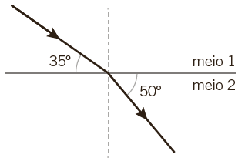
  - Nas comunicações por fibras óticas utiliza-se frequentemente luz laser. A figura representa um feixe de laser que se propaga no meio 1 e incide na superfície de um meio 2.
Tendo em conta a situação descrita, selecione a opção correta.
- O ângulo de incidência é de 35°.
- O ângulo de incidência é de 50°.
- O ângulo de refração é de 55°.
- O ângulo de refração é de 40°.
  - Selecione a opção que completa corretamente a frase seguinte.
Para ocorrer o fenómeno da reflexão total numa fibra ótica, o ângulo limite de incidência da luz em relação à direção normal é […] 90°, e n₁ deve ser […] n₂
- […] menor do que […] menor do que […]
- […] menor do que […] maior do que […]
- […] igual a […] menor do que […]
- […] igual a […] maior do que […]
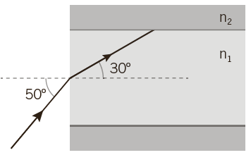
- Considere um raio laser que incide numa das extremidades de uma fibra ótica, segundo um ângulo de incidência de 50°.
O núcleo da fibra tem o índice de refração n₁ e o revestimento 1,46.
  - Determine o índice de refração do núcleo da fibra.

  - Verifique se o raio incidente representado na figura propagar-se-á através da fibra ótica.
Comece por calcular o valor do ângulo limite, para que ocorra reflexão no núcleo da fibra.

Grupo IV
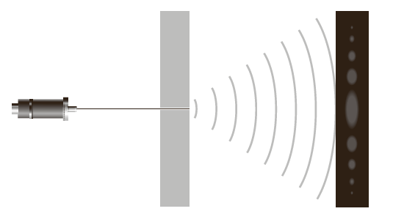
- Considere um feixe de luz laser, de frequência
4,7 ×10¹⁴ Hz , que se propaga no ar e atravessa uma fenda.
  - Indique o nome do fenómeno representado na figura.
________________________________________
________________________________________
  - Calcule a ordem de grandeza, da dimensão da fenda, para que seja possível visualizar o fenómeno representado na figura.

  - Relativamente ao fenómeno ondulatório representado na figura, selecione a opção correta.
- Este fenómeno ocorre mais acentuadamente para ondas eletromagnéticas relativamente a ondas sonoras, porque o comprimento de onda da luz é maior.
- Este fenómeno só ocorre para ondas longitudinais.
- Para que este fenómeno ocorra numa fenda, o comprimento de onda deve ser maior ou da ordem de grandeza das dimensões da fenda.
- O fenómeno representado é mais acentuado com luz violeta do que com luz vermelha.
- Sobre uma fenda estreita incide luz monocromática de 441 nm. Num alvo, a 2,00 m de distância, o afastamento linear entre o segundo mínimo de difração e o máximo central é de 1,50 cm. Determine o ângulo de difração, ϴ, deste segundo mínimo sabendo que nλ = d sen ϴ.

- Um rapaz encontra-se em repouso numa paragem de autocarro. Refira, justificando, em que situações o rapaz tem a perceção da alteração de frequência do som.
- O alarme de um carro, estacionado perto do rapaz, dispara.
- Uma ambulância, com a sirene ligada, aproxima-se da paragem de autocarro.
- Um automobilista afasta-se do rapaz tocando a buzina permanentemente.
______________________________________________________________________________________
______________________________________________________________________________________
______________________________________________________________________________________

 | GRUPO I |  |  |  |  | GRUPO II |  |  |  |  | GRUPO III |  |  |  |  | GRUPO IV
QUESTÃO | 1.1 | 1.2 | 2. | 3. | 4 | 1.1 | 1.2 | 1.3 | 1.4 | 1.5 | 1.1 | 1.2 | 1.3 | 2.1 | 2.2 | 1.1 | 1.2 | 1.3 | 2. | 3. | Total
COTAÇÃO | 8 | 8 | 12 | 12 | 14 | 12 | 8 | 8 | 8 | 14 | 12 | 8 | 8 | 8 | 12 | 8 | 12 | 8 | 8 | 12 | 200

